Opracowanie historyczne dotyczące

Układu urbanistycznego
rynku Miasta Jędrzejowa

wraz z reasumpcją wytycznych konserwatorskich dotyczących rewitalizacji.

Opracowanie na potrzeby konkursu
architektoniczno – urbanistycznego.

Opracował :
mgr inż. arch. Marek Pak

KWIECIEŃ 2015

- Założenia programowe opracowania.
W ramach poniższego opracowania podjęta została próba analizy historycznych przekształceń układu urbanistycznego centrum miasta Jędrzejowa, ze szczególnym uwzględnieniem obszaru rynku.
W opracowaniu zostały wykorzystane materiały pochodzące z dostępnych publikacji, kwerendy historycznej, jak też udostępnione przez instytucje badające historię miasta Jędrzejowa. oraz regionu świętokrzyskiego – w tym materiały WUOZ, Muzeum im. Przypkowskich w Jędrzejowie, oddziału terenowego NID w Kielcach, Urzędu Miasta Jędrzejowa oraz osób prywatnych związanych z badaniami historii miasta, w tym materiały ze zbiorów autora.

- Historia miasta Jędrzejowa oraz układu urbanistycznego do wieku XIX.

Początki Miasta Jędrzejowa
Historia Jędrzejowa sięga czasów starożytności, czego dowodzą znaleziska potwierdzające osadnictwo na tych terenach pochodzące z epoki neolitu oraz czasów imperium rzymskiego. Wzrost znaczenia osady wiąże się natomiast z okresem wczesnego Średniowiecza. Pierwsze wzmianki o istniejącej na tych terenach osadzie targowej pochodzą z 1166r, choć historyczne przesłanki osady targowej - późniejszego Jędrzejowa - zarysowały się już w epoce przedpiastowskiej. Naturalnym wnioskiem jest jednak przypuszczenie, iż topograficzne położenie osady, dostęp do wody pitnej pochodzącej z dwóch rzek wpłynęło znacząco na ukształtowanie się szlaków handlowych, a co za tym idzie systematyczny rozwój osadnictwa. Trudno jednoznacznie rozstrzygnąć czy Jędrzejów był odrębną miejscowością, istniejącą w pobliżu starej Brzeźnicy, rodowej włości Gryfitów, do której sprowadzono w 1140 r. cystersów z Morimond we Francji, czy była to ta sama osada, która zmieniła swą nazwę z Brzeźnicy na Andrzejów (villa Andreovia). W 1140 r. biskup wrocławski Jan i jego brat Klemens - pochodzący z rodu Gryfitów odstąpili swe tutejsze dziedzictwo konwentowi cystersów z Morimound - fundując pierwszy w Polsce klasztor cysterski. Zakonnicy przybyli w 1149 r. W XII w. powstał tu romański kościół, a późnoromańskie opactwo powstało w okresie 1170 -1210.
Niewątpliwie klasztor cysterski do którego należała osada, stanowił w kolejnych wiekach główny „motor” rozwoju ekonomiczno- kulturalnego, a co za tym idzie również przestrzennego miasta.

Miasto Jędrzejów w okresie Polski Przedrozbiorowej.
Prawa miejskie otrzymał Jędrzejów od Bolesława Wstydliwego w dniu 16 lutego 1271 r. w dokumencie wydanym w Krakowie, [obecnie znajdującym się w Archiwum Akt Dawnych w Warszawie]. Z tekstu przywileju wynika, że książę zezwalając na założenie miasta na prawie czynszowym wyraził jednocześnie życzenie, aby miasto Jędrzejów cieszyło się wszelką wolnością, czyli przyznał mu immunitet.
Przywilej lokacyjny zawierał następujące artykuły wolnościowe:
[Mieszkańcy zostali wyjęci spod jurysdykcji kasztelanów i wojewodów i mieli podlegać jedynie władzy sądowniczej wójta, a ustanowionej według woli opata konwentu cysterskiego.
Książę rezerwował sobie sądzenie mieszczan tylko w sprawach zabójstwa, zdrady (państwa) i rozboju. ]
Mieszczanie jędrzejowscy uwolnieni zostali od wypraw wojennych i robocizn przy stawianiu zamków. W wypadku najazdu wroga zobowiązano ich do obrony ojczyzny.
Prawa miejskie Jędrzejowa były potwierdzane i poszerzane przez wielu monarchów polskich, a mianowicie przez Władysława Łokietka, Kazimierza Wielkiego, Władysława Jagiełłę, Władysława III, Jana Olbrachta. Po zniszczeniu przywilejów królewskich przez pożar, jaki nawiedził miasto na początku XVI w., a w czasie którego spalił się ratusz miejski i wiele domów mieszczańskich, odnowił je na prośbą ławników jędrzejowskich król Zygmunt I, dokumentem z 1510 r. Na podstawie tego przywileju miasto zachowało dawne prawa miejskie i otrzymało 3 jarmarki w roku oraz cotygodniowy targ wyznaczony na każdą sobotę. Dokument ten został następnie potwierdzony w 1533 r. przez Zygmunta Augusta, w 1581 r. przez Stefana Batorego (zwalniał on mieszczan jędrzejowskich także od podwód), w 1626 r. przez Zygmunta III, w 1635 r. przez Władysława IV (miasto otrzymało od niego już 4 jarmarki w roku), w 1671 r. przez Michała Korybuta (uwolnił on jędrzejowian ponownie od podatku pod-wodowego, czyli pocztowego), w 1701 przez Augusta II, w 1755 r. przez Augusta III (potwierdził on prawo i przywileje dla miasta ujęte w przywileju Batorego), a w 1778 r. Stanisław August zatwierdził wszystkie dotychczasowe przywileje.

Można powiedzieć, że historia miasta dzieli się na okres do XIX w., kiedy miasto funkcjonowało jako polskie, służebne wobec zakonu Cystersów i okres rozbiorowy, kiedy to w 1819 r nastąpiła kasata zakonu Cystersów i miasto przeszło pod administrację świecką, należącą jednocześnie do zaborcy. Upadek miasta, który zarysował się już pod koniec XVIII w., pogłębiła okupacja austriacka a następnie rosyjska.
Dawną świetność Jędrzejowa zahamowało całkowicie odebranie miastu praw miejskich w 1869 r., a zatem utrata samorządu miejskiego, owocnie pracującego przez kilka wieków. Nastąpił upadek rzemiosła i handlu. Osada przybrała charakter wyraźnie rolniczy.

Historia układu urbanistycznego miasta Jędrzejowa – spojrzenie urbanisty.
Historia rozwoju urbanistycznego Miasta Jędrzejowa zaczyna się od powstania w okolicy opactwa Cystersów. W wielu opracowaniach przedstawia się Cystersów jako głównych inicjatorów, powstania miasta Jędrzejowa. Taki stan rzeczy potwierdziły badania. Jednak zastanówmy się przez chwilę, co stało u podstaw takiej, a nie innej decyzji zakonników i czy podwaliny układu urbanistycznego (kompozycji) miasta były wynikiem głębokich przemyśleń, czy może w jakimś stopniu dziełem przypadku.
Jak wskazują źródła historyczne główną osią osadnictwa na tych terenach był przebiegający tędy szlak handlowy warszawsko – krakowski, wywodzący się jeszcze z czasów Rzymskich kiedy wchodził on w skład słynnego szlaku bursztynowego.
Kręta droga wiodła wzdłuż rzeki Brzeźnicy, co zapewniało kupcom zarazem stały dostęp do wody, jak i stwarzało możliwość poruszania się po płaskim terenie.
Można zatem przypuszczać iż to właśnie funkcjonujący szlak handlowy zainicjował rozwój osadnictwa na tych terenach. Nad brzegami rzeki Brzeźnicy powstała osada o tej samej nazwie. Wiele wskazuje na to, iż taki stan funkcjonował przez kilka stuleci.
W międzyczasie część mieszkańców przyjęła chrześcijaństwo. Nastąpiło to jeszcze przed chrztem Polski, w Brzeźnicy powstał kościół i niewątpliwie wiara chrześcijańska przenikała do codziennego życia mieszkańców Brzeźnicy na długo przed pojawieniem się w tej okolicy Cystersów.
W wyniku badań archeologicznych prowadzonych w miejscu gdzie przypuszczalnie stał pierwszy kościół odkryto pozostałości cmentarza chrześcijańskiego z IX wieku, wskazujący na to, iż nowa religia powoli wypierała pogańskie wierzenia.
Taki stan rzeczy trwał aż do roku 1149, kiedy to w bezpośredniej bliskości Brzeźnicy rozpoczęto budowę Cysterskiego opactwa. Cystersi słynęli ze swoich niebywałych jak na tamte czasy umiejętności budowlanych i organizacyjnych.
Jednocześnie zakonnicy cenili sobie spokój i kontemplacyjny charakter klasztornego życia.
Te dwie cechy jedynie pozornie pozostają w sprzeczności.
Kompromisem okazała się osada o charakterze służebnym generująca fundusze na rozwój, a jednocześnie dostatecznie oddalona by gwar nie mącił spokoju świętych mężów.
Czym jest miasto, i dlaczego warto było zostać jego mieszkańcem? Architekci i urbaniści odróżniają miasto od wsi po charakterze zabudowy. Socjologowie dopatrują się odmiennych mechanizmów koegzystencji.
Jednak najbliżej ścisłej definicji znajdują się historycy. Albowiem miasto to przede wszystkim prawo. Umowa społeczna o charakterze prawnym zawarta między „władcą”, a osadnikami, którzy od tej pory uzyskują status mieszczan. I wcale nie decydują się na taki krok w nadziei na awans społeczny. Uzyskanie statusu mieszczanina owocuje bowiem wymiernymi korzyściami finansowymi, począwszy od niższych podatków, lepszego dostępu do towarów i usług, a na nowych możliwościach rozwoju kończąc.
Taki właśnie stan rzeczy wykorzystali przedsiębiorczy Cystersi, proponując mieszkańcom Brzeźnicy – własne MIASTO.
Ostatecznie powstało ono w miejscu gdzie rzeka Murawiec (wzdłuż której obecnie prowadził szlak handlowy) zbliża się do brodu na rzece Brzeźnicy.
Rynek o przybliżonych wymiarach 90m na 105m został wytyczony niemal dokładnie w połowie drogi między dwoma rzekami. Odległość od pierzei rynku wynosi zaledwie 170m, co sprawia że 2 lub co najwyżej 3 kwartały oddzielały centrum miasta od bieżącej wody.
Takie usytuowanie rynku było niezwykle korzystne, jako, że praktycznie każdy miejski zawód (rzemiosło) zużywa duże ilości bieżącej wody.
Rynek – centralny punkt nowo powstałego miasta skupiał główną funkcję handlową miasta leżącego na trakcie warszawsko – krakowskim przez kilka kolejnych wieków. Prócz cotygodniowych targów kolejne przywileje przyznawały miastu prawo organizowania kolejnych jarmarków których znaczna liczba przyczyniła się do rozwoju miasta.
Jędrzejów jak wiele innych drewnianych miast trawiły liczne pożary. W jednym z nich spłonął znajdujący się na rynku drewniany ratusz, który odbudowano następnie już jako murowany. Ratusz ten funkcjonował do czasu rozbiórki w roku 1820.
To właśnie z powodu trawiących miasto pożarów mamy do czynienia z sytuacją, iż historyczna zabudowa rynku jest niemal wyłącznie XIX wieczna jakkolwiek lokalizacja i układ urbanistyczny sięgają daleko głębiej.

3. Historia układu urbanistycznego miasta Jędrzejowa w wieku XIX.

Wytyczenie placów i ulic
Zabudowa miasta Jędrzejowa była dość zwarta, ale koncentrowała się na bardzo niewielkim obszarze, zamykającym się w promieniu około 100-200 m od Rynku. Według planu regulacyjnego Mariana Potockiego z 1821 r. na południu naturalne granice miejskiej zabudowy stanowił niewielki ciek wodny, nazywany współcześnie Murawką, odgradzający miasto od pól Murawiec i Za Ogrodami. Na północy zaś granicę taką stanowiła rzeczka Brzeźnica, chociaż wzdłuż jej lewego brzegu rozlokowanych było kilkadziesiąt budynków, w tym kościół parafialny. Centralne punkty miasta stanowiły: bardziej na południe wysunięty Rynek oraz położony na północ od niego kościół parafialny. Od Rynku, który wytyczony był na planie kwadratu, z lekkim pochyleniem terenu w kierunku północnym, odchodziły główne ulice, będące zapewne podstawą średniowiecznego rozplanowania miasta. Przedłużeniem północnej pierzei Rynku w kierunku zachodnim była ul. Klasztorna (niekiedy zwana Małogoską, Szczekocińską, Włoszczowską lub Częstochowską) oraz w kierunku wschodnim – Pińczowska (zwana też Działoszyńską). Od zachodniej pierzei w kierunku południowym odchodziła ul. Krakowska (zwana też Wodzisławską), a w kierunku północnym – Kościelna. Pierzeje południowa i wschodnia miały nietypowe ukształtowanie, gdyż od południowo-wschodniego ich narożnika nie odchodziły żadne ulice. Przedłużeniem południowej pierzei w kierunku zachodnim była zaś ul. Krzywe Koło (łukiem dochodząca do ul. Klasztornej), a przedłużeniem pierzei wschodniej w kierunku północnym – Kielecka (zwana też Chęcińską). Ważne znaczenie dla układu ulic i kwartałów miały jeszcze dwa ciągi komunikacyjne, ułożone równolegle do linii wyznaczonej przez ul. Pińczowską i Klasztorną. Pierwszy z nich stanowiły przecznice odchodzące od ul. Kościelnej i Kieleckiej, drugi –trakt przebiegający wzdłuż Brzeźnicy. W pierwszej połowie XIX w. ulice te nie miały jeszcze nazw (określano je jako przecznice). Pod koniec XIX i na początku XX w. nazywano je następująco: Dolnoklasztorna (odchodząca od ul. Kościelnej w kierunku zachodnim), Dolnopińczowska (odchodząca od ul. Kieleckiej w kierunku wschodnim), Małogoska (od kościoła parafialnego w kierunku zachodnim) i Targowisko (od kościoła w kierunku wschodnim).
Opracowując plan regulacyjny Jędrzejowa, Marian Potocki wytyczył też kwartały, które miały gwarantować zagęszczenie miejskiej zabudowy. Granice tych kwartałów stanowiły przecznice odchodzące od głównych ciągów ulic: Pińczowskiej i Klasztornej, Dolnopińczowskiej i Dolnoklasztornej oraz Targowiska i Małogoskiej. Poza ul. Kielecką, Kościelną, Krzywe Koło oraz Poprzeczną (nazywaną też Telefoniczną) przecznice te w ciągu XIX w. nie miały jeszcze swoich nazw, ale ich układ zachował się do czasów współczesnych. Warto jeszcze zauważyć, że szachownicowy układ ulic i kwartałów obejmował jedynie obszar leżący na północny-zachód od Rynku. Wynikało to zapewne z faktu, że na południe i na wschód od Rynku rozciągały się miejskie ogrody, a dalej zaś przepływała Murawka.
Zarysowany tu układ ulic i placów miejskich w ciągu XIX stulecia nie uległ zasadniczym zmianom, za wyjątkiem powstania kilku nowych ulic. Jeszcze w pierwszej połowie XIX w. powstała ul. Łysakowska (nazywana też Działoszyńską), która odchodziła od południowej pierzei Rynku w kierunku wschodnim, a następnie skręcała na południe. Poza tym po wybudowaniu nad Murawką mykwy, wzdłuż tej rzeczki (w kierunku wschodnim od ul. Krakowskiej) zaczęła się kształtować ulica, którą na początku XX w. nazywano Za Łaźnią. Ten stan rzeczy znajduje potwierdzenie na planie osady Jędrzejów, opracowanym w latach 1876-1878. Wynika z niego, że zwarta zabudowa miejska na linii północ-południe rozpoczynała się od ul. Małogoskiej i Targowisko, a kończyła na północnej pierzei Rynku oraz przyległych do niej posesji (ograniczonych od południa Murawką). Na linii wschód-zachód miasto było nieco rozleglejsze: zwarta zabudowa rozpoczynała się u zbiegu ul. Pińczowskiej i Dolnopińczowskiej (współcześnie – rejon ul. Krzywej) a kończyła na trzeciej -czwartej przecznicy ul. Klasztornej (współcześnie – rejon ul. Kwarty i Krótkiej). Ze wszystkich stron do strefy zabudowy miejskiej przylegały ogrody, które zajmowały przestrzeń 50-100 m; dalej rozciągały się pola uprawne lub łąki.
Pod koniec XIX i na początku XX w., kiedy wybudowano stację kolei iwanogrodzko-dąbrowskiej oraz nastąpił gwałtowny przyrost liczby ludności Jędrzejowa, miasto zaczęło intensywnie rozbudowywać się. Nowe posesje powstawały jednak wzdłuż głównych szlaków komunikacyjnych, tj. wzdłuż tzw. traktu szczekocińskiego (ul. Klasztorna i Pińczowska) oraz krakowskiego (ul. Kielecka i Krakowska). Ożywiony ruch budowlany zaobserwować można było także w rejonie stacji kolejowej (głównie budownictwo przemysłowe) oraz na „miejskim” Podklasztorzu (budownictwo przemysłowe i mieszkalne). W dłuższej perspektywie zainicjowało to bardzo długi, bo w istocie trwający do czasów nam współczesnych, proces urbanistycznego „przybliżania się” Jędrzejowa do stacji kolejowej i Podklasztorza.
Istotnym składnikiem przestrzeni miejskiej są nie tylko ulice i place, lecz także wypełniająca kwartały zabudowa.

Rynek jędrzejowski - informacje na podstawie białej Karty.

Wnętrza urbanistyczne.
Najważniejszym wnętrzem urbanistycznym Jędrzejowa jest rynek. Położony jest na spadku terenu. Ograniczają go cztery, niestety niezupełnie kompletne pierzeje. We wnętrzu placu, na miejscu, które niegdyś zajmował ratusz jest pusto. Teren rynku był, jak wskazują stare fotografie, miejscem różnego rodzaju spotkań mieszkańców - religijnych procesji, defilad, jarmarków, obchodów patriotycznych. Obecnie rynek jest ruchliwym węzłem komunikacyjnym - rondem na którego środku urządzono po II wojnie światowej zieleniec, niedostępny ze względu na intensywny ruch kołowy. Brak tu małej architektury, zieleń zorganizowana jest przypadkowo, (rosną tam młode świerczki). Pierzeje rynku zabudowane są domami 1+2 kondygnacyjnymi o przewadze stromych dwuspadowych dachów- ustawionych kalenicowo Nie tylko elewacje ale i połacie dachów uczestniczą tu w kształtowaniu przestrzeni wnętrza. Budynki mają XVII-to, XVIII-to i XIX-to wieczną proweniencję. Niektóre powstały w XX w. lub zostały gruntownie przebudowane w latach 70. i 80. XX w.(płd. pierzeja - Muzeum Przypkowskich). Większość z nich mimo niewłaściwego niejednokrotnie pokrycia dachów, mimo zubożenia detalu, przekształconej stolarki i witryn, zatartego charakteru stylowego stanowi spójny zespół zabudowy, utrzymujący cechy i nastrój historycznego wnętrza. Rażąco dobiega od nich powojenny dom handlowy zlokalizowany w północnej pierzei. Jego zbyt duże gabaryty i zuniformizowana, szablonowa bryła działają destrukcyjnie. Niefortunne są również tandetne, parterowe pawilony handlowe w południowej pierzei. Równie przykro rażą ubytki w pierzejach - południowej, północnej i wschodniej. Nawierzchnia bitumiczna, kostka, płyty betonowe i współczesna cementowa kostka brukowa stanowią chaotyczną mozaikę obcą charakterowi tego historycznego wnętrza. Wnętrza uliczne o szczególnych wartościach krajobrazowych zachowały w pierzejach budynki charakterystyczne dla historycznego zespołu urbanistycznego - domy 1+2 kondygnacyjne - z podobnymi jak w rynku kalenicowymi dachami dwuspadowymi i z bramami przejazdowymi na podwórza, nierzadko z zachowanym klasycystycznym detalem. Niekiedy zachowane oficyny kształtują w sposób szczególny wnętrza kwartałów zabudowy, wytwarzając wydłużone przestrzenie wewnętrznych podwórek. Zabytkowy charakter pierzei ulicznych, niestety poprzetykany już nową, niekontrolowaną zabudową naprzemian ze starą, doprowadzoną niekiedy do ruiny posiadają ulice Kielecka i Pińczpwska, początek ul. Głowackiego i Partyzantów, najstarsze odcinki ulic 3-Maja i 11-Listopada. Niepokoi stan ulicy Kościelnej, której zabytkowe domy stopniowo się "wykruszają" ustępując miejsca parkingowi, dzikim targowiskom lub nowej zabudowie o nieprzekonywującej wartości. Niepokoi - bowiem jest to jedna z najciekawszych osi widokowych - łączących rynek z kościołem św. Trójcy. Spośród licznych, jakże zaniedbanych podwórzy warto przywołać takie, których wartości przestrzenne nie zostały jeszcze zaprzepaszczone jak wnętrze kwartału południowego przy rynku (oficyny budynku nr 9) i takie, które dzięki staraniom właściciela zostały przywrócone do stanu dobrego, godnego naśladowania (oficyny przy ul. 11-Listopada nr 60).

Reasumpcja wytycznych konserwatorskich
Układ urbanistyczny Miasta Jędrzejowa został wpisany do rejestru zabytków pod numerem 315 z datą 01.12.1956z.

Na podstawie analizy bogatej historii miasta, oraz w oparciu o kwerendy pochodzące z różnych źródeł sformułowane zostały następujące wnioski konserwatorskie dotyczące przestrzeni jędrzejowskiego rynku:
- Aspekt urbanistyczny: Układ urbanistyczny miasta jest najstarszym reliktem jego wielowiekowej historii. Dlatego też powinien nade wszystko pozostać zachowany istniejący układ ulic wychodzących z rynku. Dotyczy to kierunku ulic oraz zachowania proporcji ich szerokości. Działaniom tym powinny towarzyszyć badania archeologiczne.
- Aspekt urbanistyczno – architektoniczny. Ponieważ rynek nie posiada obecnie czytelnych narożników, wyznaczających granice wnętrza urbanistycznego, powinno się doprowadzić do odtworzenia takiej czytelnej przestrzeni poprzez uzupełnienie narożnej zabudowy. Istotnym aspektem jest również potraktowanie płyty rynku w kategoriach wynikających z jego wielowiekowej tradycji, (funkcjonował jako plac targowy) i stworzenie brukowanej (utwardzonej ) przestrzeni wielofunkcyjnej, stwarzającej wiele możliwości praktycznego wykorzystania, a jednocześnie podążającą za historyczną funkcją. Prace nad płytą rynku powinny być prowadzone z wielką dbałością. Jest bardzo prawdopodobne, iż badania archeologiczne odkryją pozostałości dawnego ratusza. W takiej sytuacji należałoby odkryte ”świadki” wkomponować w mozaikę rynku, a w przypadku odkrycia piwnic umożliwić „ekspozycję form niepełnych” przynajmniej części odkryć. Kolejną istotną sprawą jest kwestia nachylenia jędrzejowskiego rynku. Jest to jedna z jego cech historycznych i jako taka nie powinna być zmniejszona. Dopuszcza się na fragmentach drobną korektę spadków w dostosowaniu do przyjętej formy rozwiązania placu.
- Aspekt architektoniczny – pierzeje rynku. Przez ostatnie dwa stulecia architektura wokół jędrzejowskiego rynku kształtowana była „dość swobodnie”. Należy zatem dążyć do ujednolicenia formalnego zabudowy na poziomie budynków piętrowych utrzymanych w jednolitym charakterze, ze stromymi dachami (dopuszcza się poddasza użytkowe, a po konsultacji z WUOZ również doświetlenie lukarnami). Budynki powinny być wykonane z dbałością o szczegóły, z czytelnym detalem architektonicznym, stanowiące spójną całość w pierzei.
- W zabudowie powinna przeważać funkcja handlowa, usługowa, gastronomiczna i mieszkalna.
- Komunikacja wokół rynku z racji uwarunkowań urbanistycznych jest nieunikniona, ale powinien w obrębie rynku zostać wprowadzony „ruch uspokojony” i znaczne ograniczenie tonażu i prędkości samochodów poruszających się w obrębie rynku. Postuluje się wyprowadzenie z Rynku przystanków komunikacji masowej.

Bibliografia:
- Materiały z archiwum WUOZ – biała karta.
- Materiały ze zbiorów archiwalnych Urzędu Miasta Jędrzejowa.
- Publikacja „Jędrzejów w latach 1795 – 1918 Portret miasta i jego mieszkańców” Krzysztof Ślusarek, Jędrzejów 2014.
- Materiały z archiwum Muzeum im. Przypkowskich w Jędrzejowie.
- Materiały publikowane na stronie Urzędu Miasta Jędrzejowa.
- Materiały z portalu internetowego „Wikipedia”.
- Materiały archiwalne ze zbiorów autora.

4. Zgromadzony materiał ikonograficzny oraz kartograficzny (wyniki kwerendy archiwalnej)
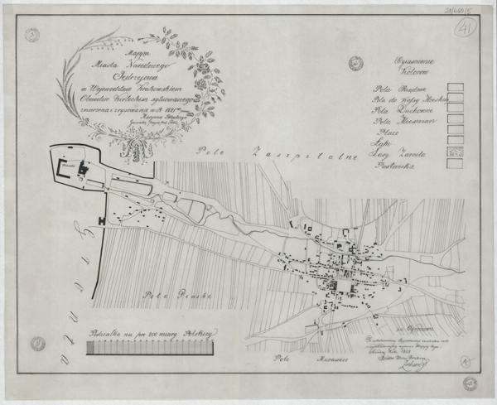

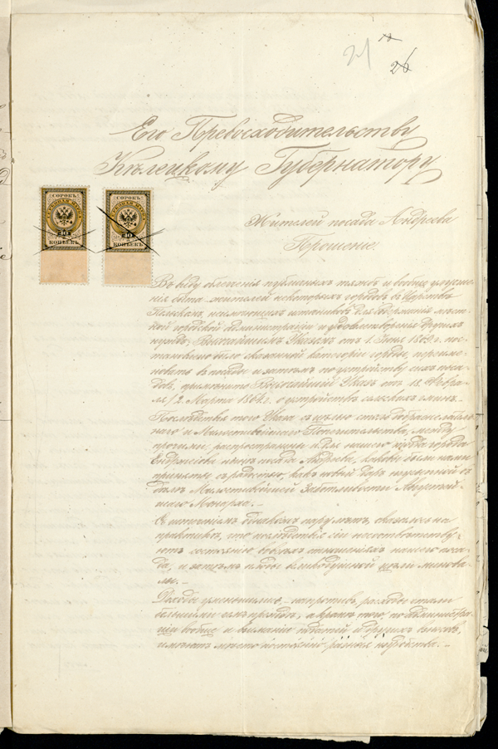

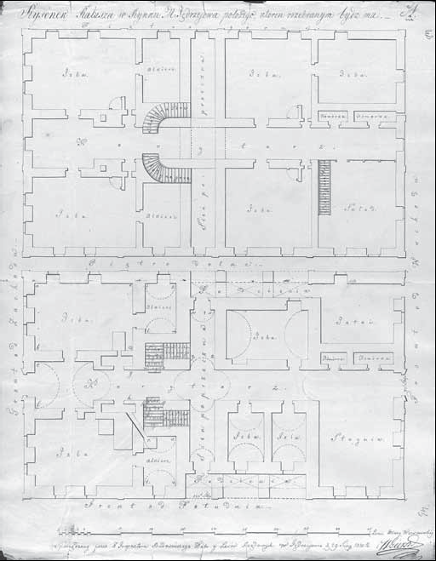

Plan ratusza

